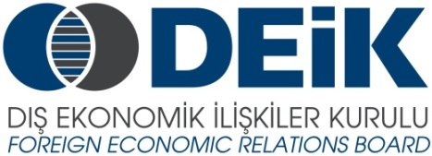

Türkiye – İran İş Forumu

20 Aralık 2016, Ceylan Intercontinental Otel – Taksim, İstanbul

Taslak Program
10:00 – 10:30 | Kayıt
11:00 – 12:00 | Açış Konuşmaları
(Türkçe-Farsça simültane tercüme)

Konuşmacılar:

- Sn. Ömer Cihad Vardan, DEİK Başkan
- Sn. Hossein Pirmoazzen, İran Ticaret, Sanayi, Madenler ve Ziraat Odaları Birliği Başkan Yardımcısı

- Sn. Nihat Zeybekci, T.C. Ekonomi Bakanı

- Sn. İshak Cihangiri, İran İslam Cumhuriyeti Cumhurbaşkanı 1. Yardımcısı
- Sayın Binali Yıldırım, T.C. Başbakanı
12:00 – 13:30 | Sunumlar
Oturum Başkanları: Sn. Bilgin Aygül, Türkiye – İran İş Konseyi Başkanı & Sn. Reza Kami, İran – Türkiye İş Konseyi Başkanı

- T.C. Ekonomi Bakanlığı, “Türkiye – İran Tercihli Ticaret Anlaşması ile İlgili Son Gelişmeler”
- Sn. Osman Aksoy, Hayat Holding Genel Sekreteri &Türkiye – İran İş Konseyi Yürütme Kurulu Üyesi, “İran’da Türk Yatırım Tecrübesi”
- İran Tarafından Konuşmacı,
- İran Tarafından Konuşmacı,

13:30 – 14:30 | Öğle Yemeği
14:30 – 16:00 | İkili İş Görüşmeleri

